TRƯỜNG ĐẠI HỌC BÁCH KHOA

**KHOA: CÔNG NGHỆ THÔNG TIN**

BỘ MÔN: CÔNG NGHỆ PHẦN MỀM



**ĐỀ THI GIỮA KỲ 1 năm học 2023-2024**

Tên học phần: Toán ứng dụng CNTT

Mã học phần: **……………………** Số tín chỉ: **03**

Phương pháp đánh giá (*): Tự luận có giám sátThời gian làm bài: **120** phút

☐ Sinh viên không được sử dụng tài liệu khi làm bài.

**Họ tên:** ……………………………**Lớp**:……………………………**MSSV**:……………………...

Sinh viên làm bài trực tiếp trên tệp này, lưu tệp với định dạng MSSV_HọTên.pdf và nộp bài thông qua MSTeam

***Câu 1*** (*2 điểm*):

1. Cho phương trình Ax + By = C với A, B, C là các số nguyên dương và x, y là biến. Hãy trình bày thuật toán để giải nghiệm nguyên của phương trình trên.

| **# Trả lời:** Trình bày thuật toán bằng sơ đồ khối hoặc ngôn ngữ tự nhiên, nếu không có nghiệm thì trả về kết quả vô nghiệm |
| --- |

1. Hãy viết chương trình sử để giải phương trình Ax + By = C. Hãy chỉ rõ thuật toán sử dụng.

| **# Trả lời:** Dán code vào bên dưới  **# Trả lời:** Dán kết quả nghiệm của phương trình 5x + 12y = 45. |
| --- |

***Câu 2*** (3 *điểm*): Cho ma trận A

1. Trình bày thuật toán để phân rã ma trận A theo Cholesky

| **# Trả lời:** |
| --- |

1. Viết chương trình để thực hiện phân rã Cholesky

| **# Trả lời:** Dán code vào bên dưới:  **# Trả lời:** Thực thi và dán kết quả ma trận chéo trên khi phân rã Cholesky của ma trận 10 x 10 |
| --- |

***Câu 3*** (2 *điểm*): Cho không gian Oxy và 7 điểm tương ứng như hình vẽ dưới:

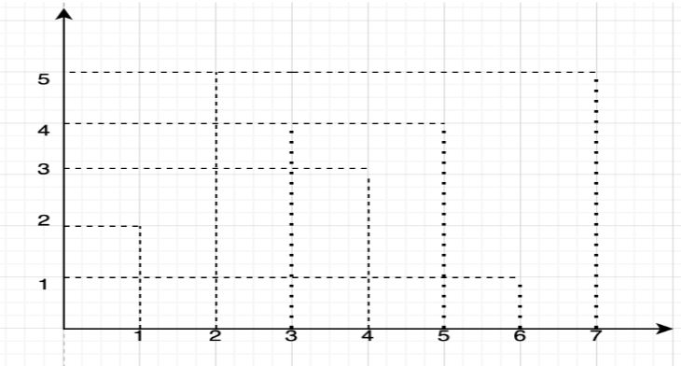

1. *Trình bày thuật toán xác định bao lồi*

| **# Trả lời:** dán sơ đồ khối hoặc ngôn ngữ tự nhiên vào bên dưới: |
| --- |

1. Viết chương trình xác định bao lồi kèm giải thích chi tiết

| **# Trả lời**: viết câu trả lời vào bên dưới:  **# Trả lời:** Dán kết quả minh họa với 7 điểm cho ở trên |
| --- |

***Câu 4*** (*3 điểm*): Cho ma trận A

1. Trình bày thuật toán để phân rã ma trận A theo SVD

| **# Trả lời:** Viết điều kiện của ma trận A vào bên dưới : |
| --- |

1. Viết hàm thực hiện phân rã SVD và có giải thích chi tiết

| **# Trả lời:** Dán code vào bên dưới:  **# Trả lời:** Thực thi chương trình và dán kết quả cho ví dụ |
| --- |

Đà Nẵng, ngày 08 tháng 10 năm 2023

| **GIẢNG VIÊN BIÊN SOẠN ĐỀ THI** | **TRƯỞNG BỘ MÔN** |
| --- | --- |
|  | (đã duyệt) |